35
Ata at.
Ata at. Ata at.
Ata at.
.
.
42
la
t
lat
at
lat
atlat

Ata atlat. Ata atlat.
.
.
45
a
let
ta
lat

alet
Talat

Talat alet al.
.
.

OKU * YAZ
el ele lale elle

al ala ata atlet

et ete te tele

Ata et al.

Lale ata elle.

Ela,Lale atla.

Talat at al.

Lale atlet al.

“8” RAKAMI ÇALIŞMA KAĞIDI
Aşağıdaki pastanın üstüne 8 tane mum çizelim.
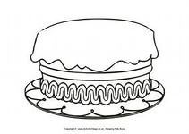

Aşağıdaki 8 tanesini boyayalım.

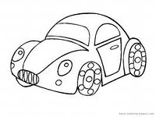
Aşağıdaki kutuda 8 rakamını bulup yuvarlak içine alalım.
a  8 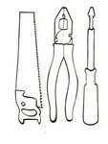 e 6 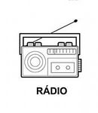 t 5 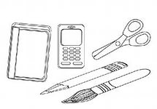 3 l 8 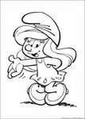 8 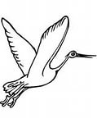
Aşağıdaki 8 rakamlarının üzerinden gidelim.Sonra da kendimiz yazalım.
8 8 8 8 8 8 8 8 8 8 8 8

Aşağıda öğrendiğimiz rakamlar karışık verilmiş, bunları sırayla yazalım.
4 – 8 – 1 – 5 – 7 – 2 – 6 – 3

1 | 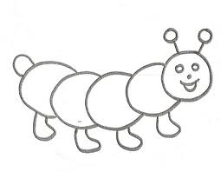
2 | 
3 | 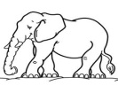
4 | 
5 | 
6 | 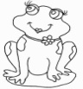
7 | 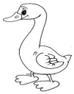
8 | 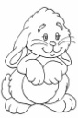
Aşağıdaki şekilleri başlarında verilen sayı kadar boyayın.

